资环学院召开纪念“五四”运动
98周年青年座谈会
2017年5月4日下午三点，为纪念“五四”运动98周年，带领广大团员青年坚定理想信念，贯彻落实习近平总书记的重要批示精神和增强“政治意识、大局意识、核心意识、看齐意识”四个意识，资环学院在会议室召开青年座谈会。党总支副书记朱锡中和学生党支部预备党员及团员青年代表参加了会议。
朱书记首先向全体青年致以节日的祝贺和亲切的问候，会议学习了习近平总书记的重要讲话“学习总书记讲话，做合格共青团员”，与会人员进行了深入学习交流。青年代表黄苓莉畅谈了人生理想、职业规划和未来愿景，对我院学生党支部建设各方面工作提出了积极的建议。针对青年代表们提出的疑惑、问题和建议，朱书记一一作了解答和回应。
资环学院党总支
2017年5月4日
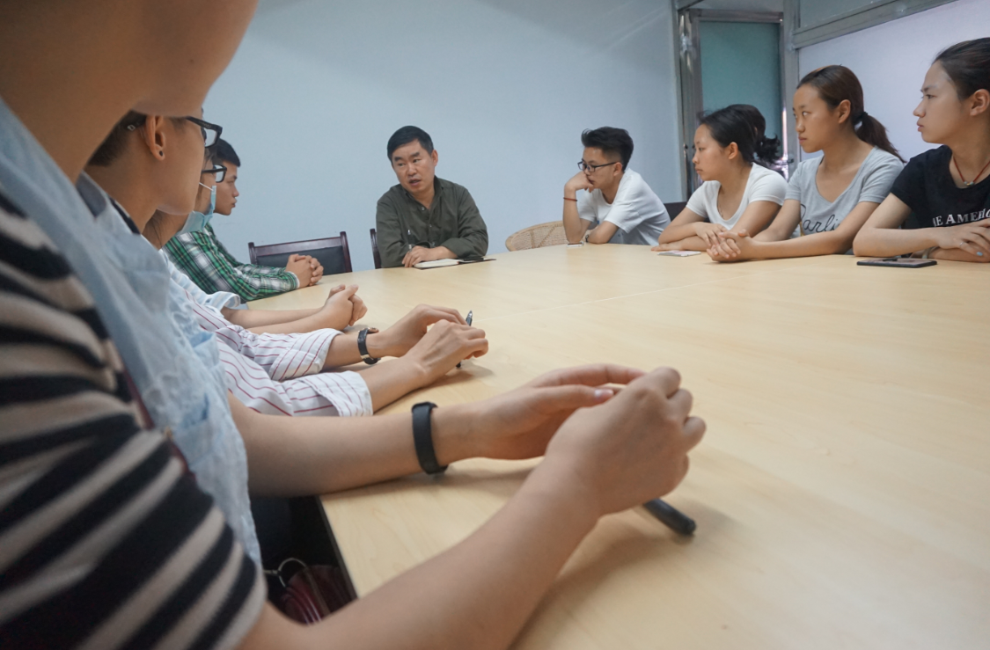
朱书记要求大家一定要自觉把思想和行动统一到学校党委组织部和校团委的决策部署上，大力弘扬“五四”精神，以更加宽广的视野、更加宏大的气魄、更加扎实的行动走在最前列。朱书记对青年团员提出四点要求：一是要树立报效国家的远大理想；二是要有勤思好学的求知精神；三是要积极投身到我校本科教学评估工作中；四是要锤炼自己的品德修养，做德才兼备的“四有”青年。
资源与环境工程学院党总支
2017年5月4日

